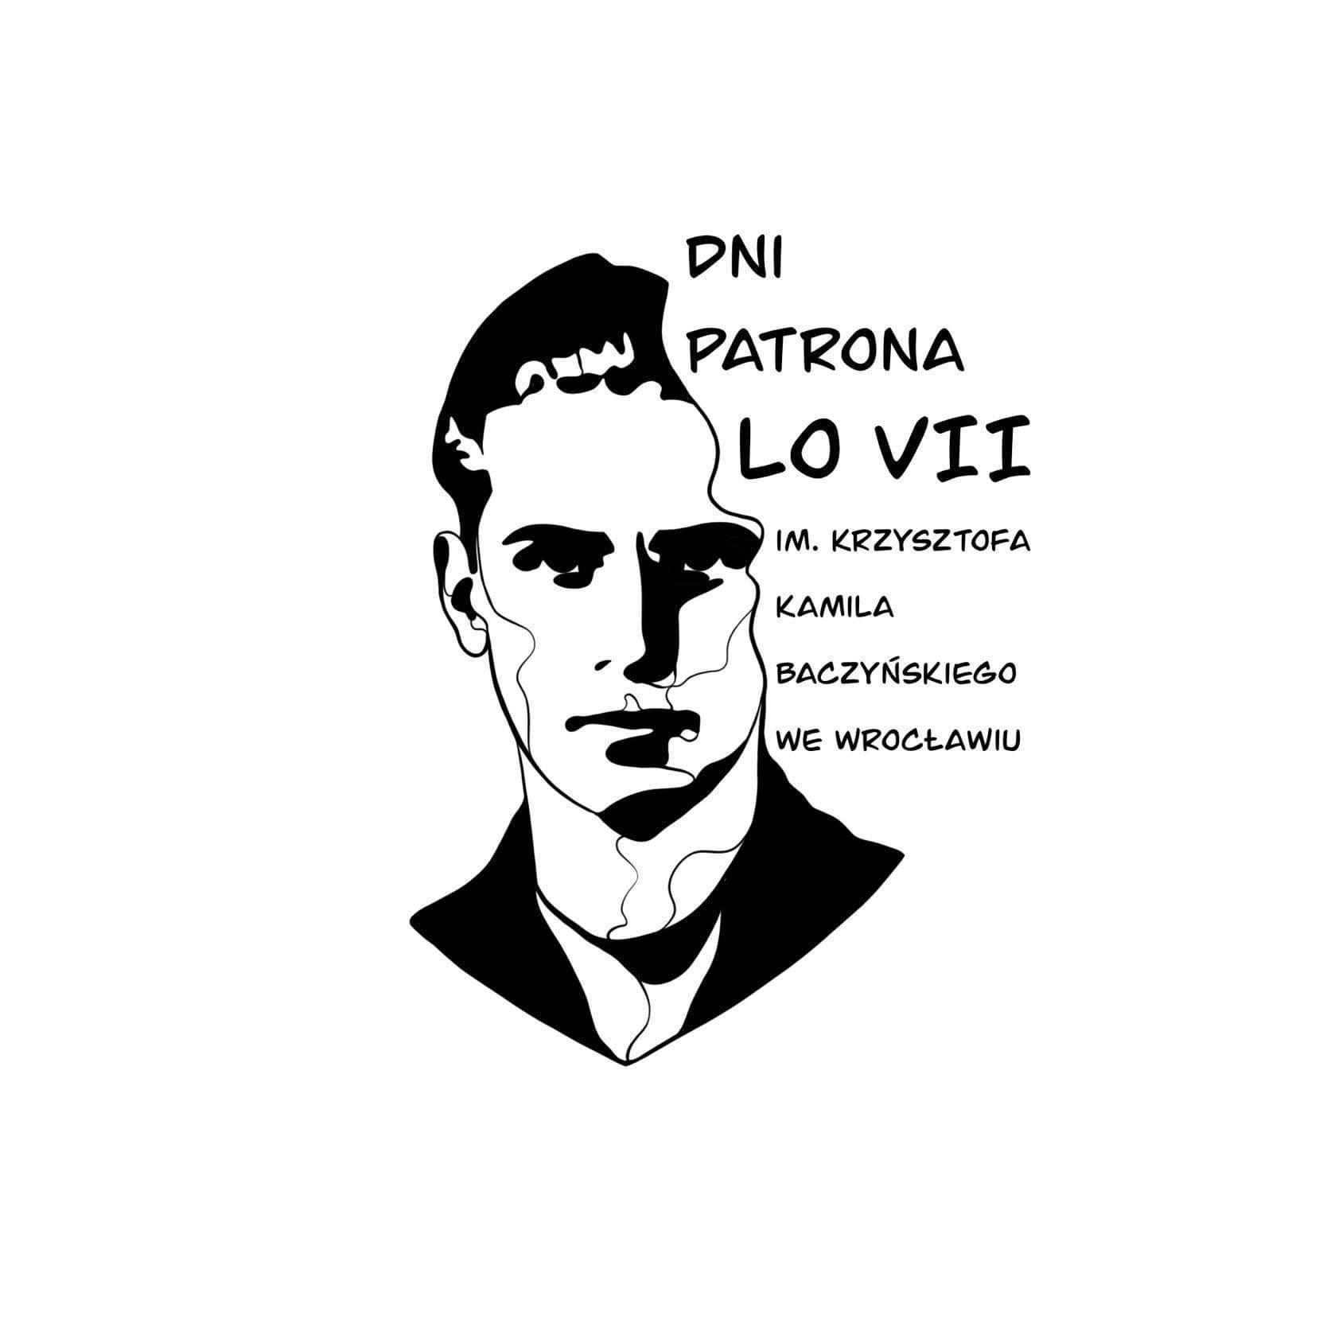
DNI PATRONA HARMONOGRAM
2025/2026
DATA | WYDARZENIE | UCZESTNICY
15.12.2025 | Wykład inauguracyjny o życiu i twórczości K. K. Baczyńskiego  p. Dyrektor Leszek Duszyński | zainteresowane klasy
cały rok | Wystawa prac plastycznych laureatów poprzednich edycji Dni Patrona – bud. A parter przy pomniku K.K. Baczyńskiego – Izabela Chaszczowska
15.12.25 - 21.01.2026 | Lekcje biblioteczne poświęcone życiu K. K. Baczyńskiego i historii LO nr VII  Nauczyciel – bibliotekarz Marzenna Staniak | klasy I
2.01.26 – 21.01.26 | Lekcje języka polskiego poświęcone postaci i twórczości K. K. Baczyńskiego – wszyscy poloniści | wszystkie klasy II, III, IV
15.12.25-15.01.2026 | Konkurs „Zapomniana sztuka kaligrafii – wiersze  K. K. Baczyńskiego”  Elżbieta Kurowska | zainteresowani uczniowie
15.12.25 - 15.01.2026 | Konkurs fotograficzny „Magia miejsca. LO nr VII w obiektywie”  Izabela Chaszczowska | zainteresowani uczniowie
15.12.25 - 15.01.2026 | Konkurs plastyczny na projekt muralu lub graffiti inspirowany twórczością K. K. Baczyńskiego  Katarzyna Okoniewska | zainteresowani uczniowie
15.12.2025 – 15.01.2026 | Projekt „Kartka z kalendarza”  Grażyna Przybycień, Marta Drewniowska | zainteresowani uczniowie
2.12.- 20.12.2025 | Gra terenowa „Życie i twórczość Krzysztofa Kamila Baczyńskiego Jarosław Krupiński | zainteresowani uczniowie
19.01.2026 | Międzyszkolne Zawody Strzeleckie o Puchar Dyrektora LO nr VII  Jacek Szczepanik | zainteresowani uczniowie
15.12.25- 15.01.2026 | Konkurs na pracę literacką inspirowaną twórczością K. K. Baczyńskiego  Izabela Chaszczowska | zainteresowani uczniowie
15.12.2025 – 15.01.2026 | Projekt „Warszawskie reminiscencje – śladami Krzysztofa Kamila Baczyńskiego”  Marta Drewniowska, Grażyna Przybycień | zainteresowani uczniowie
22.01.2026 | Międzyszkolny Konkurs Recytatorski „Poezja pokolenia Kolumbów”  Aleksandra Milewicz | zainteresowani uczniowie
22.01.2026 | Gala Laureatów  Izabela Chaszczowska | laureaci konkursów

